Kenmerken
- Eukaryoot
- Heterotroof
- Meercellig
- W onderverdeeld in 9 stammen >> geranschikt van evolutief oudste nr jongste groep >> verschillen op basis van symmetrie, spijsvertering, ademhaling
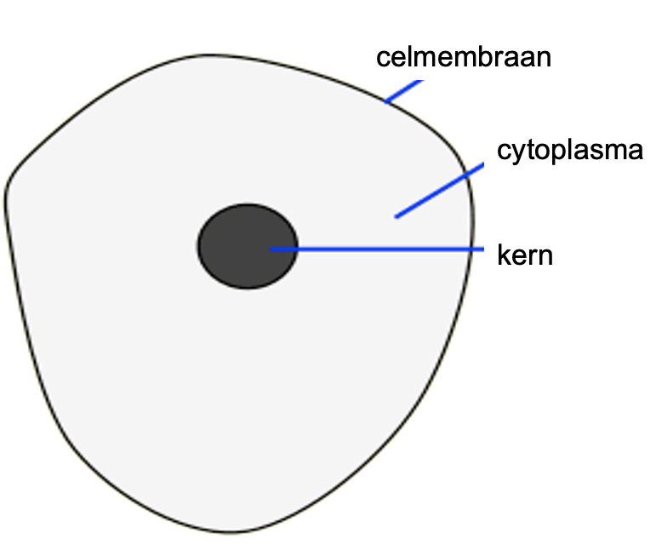

Verschillen plantencel
- Geen bladgroenkorrels
- geen grote vacuole
- vorm geen celwand

indeling (9 stammen)
Oudste stam

Jongste stam
- sponzen
- holtedieren
- platwormen
- rondwormen
- gelede wormen
- weekdieren
- Gebaseerd op kenmerk symmetrie
- Niet-symmetrisch >> niet in 2 = helften te verdelen

- Veelzijdig symmetrisch >> op meerdere manieren in 2 = helften te verdelen

- Tweezijdig symmetrisch >> op 1 manier in 2 = helften te verdelen
- tweekleppigen
- slakken
- koppotigen
- geleedpotigen
- insecten
- spinachtigen
- schaaldieren
- veelpotigen
- stekelhuidigen
- chordadieren
- vissen
- amfibieën
- reptielen
- vogels
- zoogdieren

stam vd sponzen
- eenvoudige structuur
- niet-symmetrisch = asymmetrisch
- inwendig skelet

stam vd holtedieren = neteldieren
- veelzijdig symmetrisch
- tentakels met netelcellen >> voeding (prooidieren vangen) + verdediging (vijanden afschrikken-
- enkel koralen uitwendig skelet >> anderen gn skelet
- werking >> Netelhaar voelt minste aanraking >> harpoen schiet met kracht in de prooi >> injecteren van verlammend gif
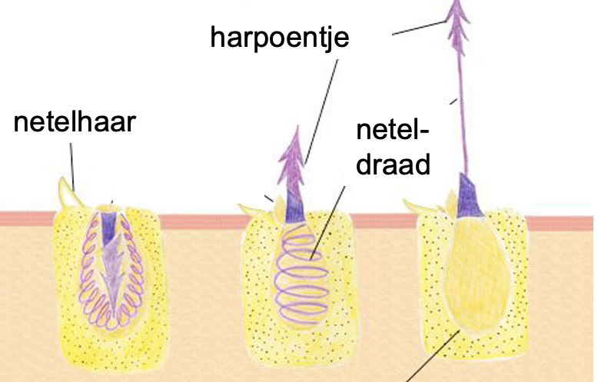

stam vd platwormen
- eenvoudigste tweezijdig symmetrische dieren
- plat, week lichaam
- veel soorten parasiteren op + in gewervelde dieren/mens
- bv. runderlintworm
- besmetting >> eten van rauw vlees (of niet genoeg gebakken) >> bijna geen symptomen (darmen)
- voorkomen >> controle slachthuis, voldoende bakken/koken, eerst diepvriezen
- behandeling >> wormendodende middelen

stam vd rondwormen
- tweezijdig symmetrisch
- lichaam is rond
- veel soorten leven als parasieten

stam vd gelede wormen = ringwormen
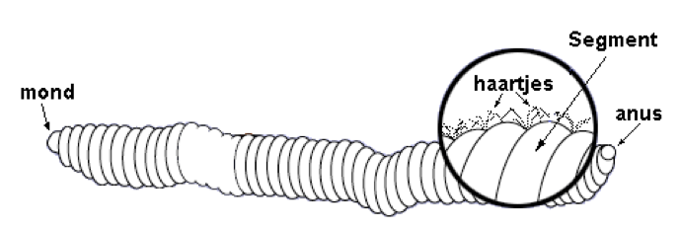
- tweezijdig symmetrisch
- opgebouwd uit segmenten*

stam vd weekdieren
- tweezijdig symmetrisch
- week lichaam >> met meestal kalkachtige in- of uitwendige schelp
- nooit gesegmenteerd of geleed
- tweekleppig >> vb. mossel
- slakken >> vb. wijngaardslak
- koppotigen >> vb. octopus, inktvissen, zeekatten

stam vd geleedpotigen
- grootste diergroep op aarde
- tweezijdig symmetrisch
- uitwendig gesegmenteerd + gelede aanhangsels
- lichaamsomhulsel >> met chitine >> bij schaaldieren met kalk
- insecten >> vb. vlieg, sprinkhaan, krekel, wants, kever, zilvervisje
- spinachtigen >> tarantula, schorpioen, teken, huisstofmijt
- schaaldieren >> vb. kreeft, krab, garnalen
- veelpotigen >> duizendpoot, miljoenpoot

stam vd stekelhuidigen
- leven in zee
- veelzijdig symmetrisch uitwendig >> inwendig tweezijdig symmetrisch
- kalkachtig skelet met stekels
- vb. zeekomkommers, zee-egels

stam vd chordadieren
- flexibel, staafvormig orgaan >> bestaande uit elastisch weefsel
- ad rugzijde vh dier
- ontwikkelt zich bd meeste dieren te wervelkolom >> “Alle gewervelde dieren zijn chordadieren; echter niet alle chordadieren zijn gewervelde dieren.”
- Vb. lancetvisje >> gn gewerveld dier >> niet uitgegroeid te wervelkolom, bleef een chordadier
- Vissen
- Lichaamstemperatuur >> wisselend
- Huid >> schubben + slijmlaag
- Ademhaling >> kieuwen
- Voortplanting >> eieren >> uitwendige bevruchting
- Vb. zeepaardje

- Amfibieën
- Lichaamstemperatuur >> wisselend
- Huid >> slijmlaag
- Ademhaling >> kieuwen + longen + huid
- Voortplanting >> eieren

- Reptielen
- Lichaamstemperatuur >> wisselend
- Huid >> droge schubben
- Ademhaling >> longen
- Voortplanting >> eieren

- Vogels
- Lichaamstemperatuur >> constant (38°C - 44°C)
- Huid >> veren + schubben (op poten)
- Ademhaling >> longen + luchtzakken
- Voortplanting >> eieren

- Zoogdieren
- Lichaamstemperatuur >> constant (35°C – 38°C)
- Huid >> haren
- Ademhaling >> longen
- Voortplanting >> levend barend
- Vb. vogelbekdier, walvissen

